1) Les câbles sous-marins utilisés pour l’Internet
Les câbles sous-marins te permettent d’accéder à des sites Web comme celui de Google et qui sont situés sur d’autres continents. Il y a plus de 450 câbles installés au fond des océans soit près de 1,2 million de kilomètres de fibres optiques qui supportent plus de 99% du trafic Internet entre continent.
Accède au site https://www.submarinecablemap.com/ pour répondre aux questions suivantes :
Combien y-a-t ’il de points d’arrivée de câbles en France métropolitaine ? :
………………………………………
Indique les caractéristiques du câble qui relie Saint-Hilaire-de-Riez (Vendée) aux Etats-Unis :
Longueur : ………………………………………
Date de mise en service : ………………………………………
Le plus long câble du monde est le SeaMeWe-3. Utilise la zone de recherche :
Quelle est sa longueur ? ………………………………………
Combien de pays sont connectés à ce câble ? ………………………………………
Cite les noms de 3 de ces pays : ………………………………………

2) schématiser un réseau local
Au lycée, dans la salle B503 utilisée pour le cours SNT, il y un réseau d’ordinateurs reliés au réseau de l’établissement et qui permet d’accéder :
- Aux dossiers personnels et classes situés sur le serveur DC1-0870019Y ;
- A Internet.

Tu vas réaliser un schéma simplifié du réseau du lycée en t’aidant des informations suivantes :
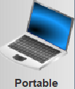 | Chaque ordinateur du lycée à une adresse IP unique temporaire.  Adresses allant de 10.100.20.10 à 10.100.20.50.  Seul le dernier chiffre change.  Ces adresses sont fictives !
Le serveur du lycée DC1-0870019y à une adresse IP unique fixe :
10.100.88.5
Cette adresse est fictive !
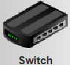 | Le commutateur ou switch : cet équipement permet de relier les ordinateurs dans un réseau local.
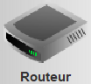 | le routeur : cet équipement réseau permet d’être relié à d’autres réseaux.
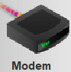 | Le modem : cet équipement réseau permet d’être relié au Fournisseur d’Accès Internet, le FAI.

Complète le schéma réseau en indiquant :
- le nom des équipements réseau (switch et routeur) ;
- l’adresse IP du serveur ;
- les adresses IP des ordinateurs de la salle B503 : ATENTION chaque adresse IP doit être unique et comprise entre 10.100.20.10 et 10.100.20.50.
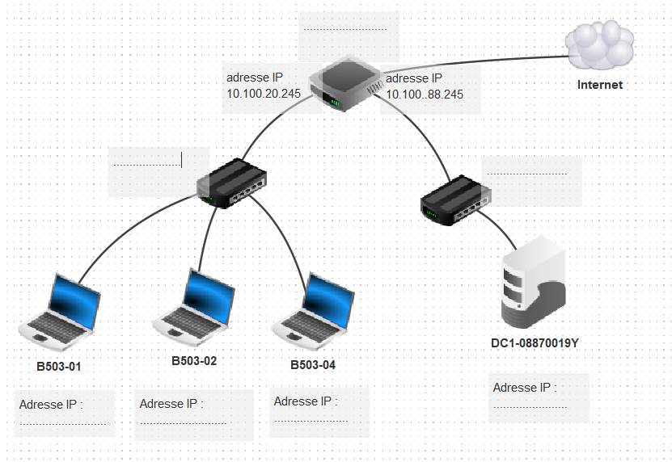
Dans un réseau, le routeur qui permet de communiquer avec les autres réseaux et donc aussi sur Internet est appelé passerelle.
En t’aidant du schéma ci-dessous, peut indiquer quelle est
- l’adresse IP de la passerelle pour les ordinateurs de la salle B503 ? : ……………………
- l’adresse IP de la passerelle pour DC1-0870019Y ?
- ……………………

